
Katten og fuglene
Æsop
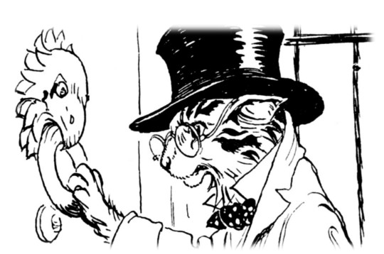

Katten og fuglene
En katt hørte at fuglene i et visst fuglehus var i dårlig form. Så han kledde seg opp som en lege, tok med seg stokken sin og instrumenter som passa yrket, gikk til huset, banka på døra, og forhørte seg med beboerne om hvordan de alle hadde det. Han sa at hvis de var syke, skulle han med glede foreskrive en kur til dem.
«Det går nok greit med oss», sa de, og slapp ham ikke inn, «så lenge du bare drar igjen og la oss være i fred.»
Den vise lar seg ikke lure av en skurk i forkledning.

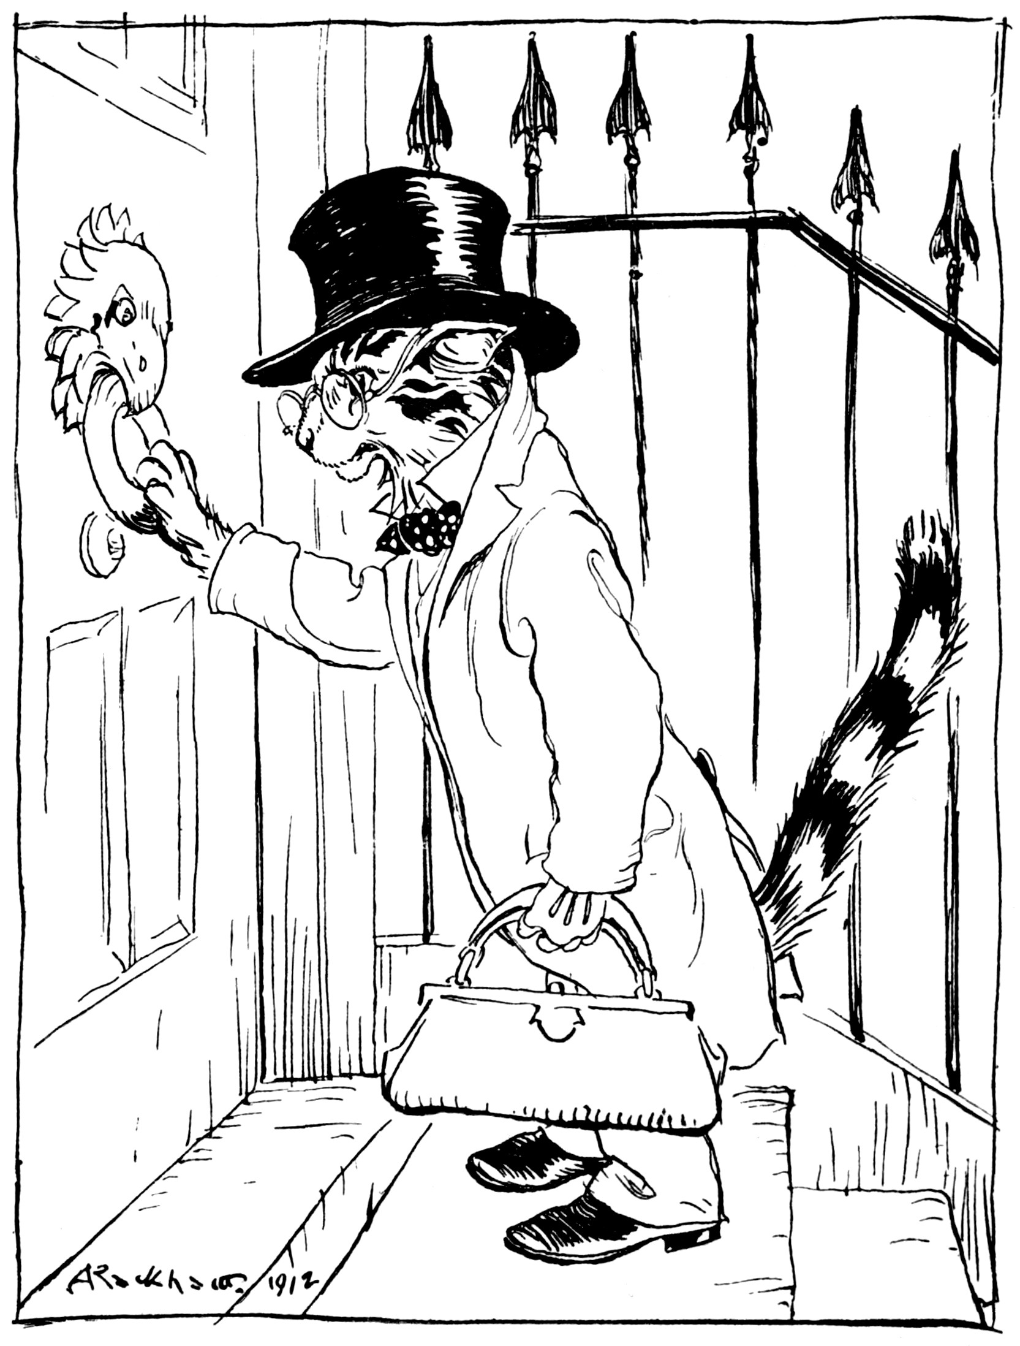
Les og hør kjente og ukjent eventyr,
gratis på norsk!
eventyrforalle.no

En fabel kreditert grekeren Æsop (ca. 620 – 564 f.Kr.).
(Offentlig eiendom - public domain)

Basert på:
- Engelske oversettelsen The Cat and the Birds fra Æsop's Fables: A New Revised Version. From Original Sources, 1884 (gutenberg.org)
(Offentlig eiendom - public domain)
- Engelske oversettelsen The Cat And The Birds fra Æsop's Fables: A New Revised Version. From Original Sources, 1912 (gutenberg.org)
(Offentlig eiendom - public domain)


Dette verket er lisensiert under følgende Creative Commons lisens: Navngivelse-DelPåSammeVilkår 4.0 Internasjonal. For å se en kopi av denne lisensen, besøk http://creativecommons.org/licenses/by-sa/4.0/.

Illustratør: Arthur Rackham (1867-1939)

Kilde: Aesop's Fables, 1916 (archive.org)


Dette arbeidet er fri for kjente opphavsrettsrestriksjoner.

